МИНОБРНАУКИ РОССИИ

Федеральное государственное бюджетное образовательное учреждение высшего образования

НИЖЕГОРОДСКИЙ ГОСУДАРСТВЕННЫЙ ТЕХНИЧЕСКИЙ
УНИВЕРСИТЕТ им. Р.Е.АЛЕКСЕЕВА

Институт радиоэлектроники и информационных технологий
Кафедра информатики и систем управления
Лабораторная работа №2
Вариант 7
ОТЧЕТ
По лабораторной работе
«Реализация пошаговых блок-схем алгоритмов»
по дисциплине

Информатика и компьютерные технологии

РУКОВОДИТЕЛЬ:
________________ Степаненко М. А.

СТУДЕНТ:
________________ Корноухов Е. М.

24-ИВТ-4-1

Работа защищена «___» ____________
С оценкой ________________________

Нижний Новгород 2025
Цель работы:
Разработать алгоритм для решения задачи и построить для неё максимально подробную блок-схему.
Задача:
Задана строка. Вычислить сумму всех цифр в строке.
Ход действий:
- Ввод пользователем исходных данных, строки STR;
- Анализ строки и поиск среди элементов символов цифр;
- Преобразование найденной цифры из строки в число;
- Прибавление значения к переменной, которая считает общую сумму;
- Вывод результата работы алгоритма после завершения обработки строки.

Стоит учитывать, что в данном случае не учитывается вариант работы алгоритма при изначально заданной пустой строки.
При этом, подобные исключения не редко могут вызвать критическое завершение работы, из-за чего стоит добавить обработку исключения.
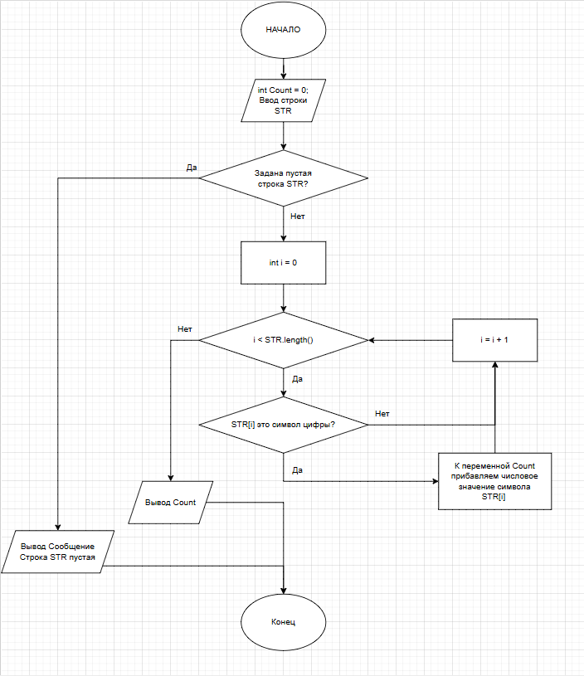

Вывод:
В процессе выполнения работы были освоены принципы алгоритмизации и визуализации вычислительных процессов при помощи блок-схем.

